Modelo de dados — modernização por funcionalidade
Oct 30, 2026 · @Arthur

Visão geral
O contrato define o que cada agente entrega e o que cada tela lê. Nenhum agente consome texto livre de outro agente: tudo passa por estas entidades, validadas por um schema único.
- Toda afirmação tem evidência. Repositório, arquivo, linha e trecho. Sem evidência, não entra no grafo.
- Ids estáveis e legíveis, como app:sgc-core ou ep:sgc-core:http:POST:/pix/chaves. Uma reanálise atualiza o que já existe em vez de duplicar.
- Fato e inferência separados. O que um parser extraiu tem confiança 1.0. O que o LLM inferiu traz confiança entre 0 e 1 e o motivo.
- Duas camadas. Um relatório por repositório em Markdown com frontmatter YAML, que humanos e agentes leem, e um grafo consolidado em JSON, que a interface lê.
- O schema em TypeScript é a fonte da verdade. O frontmatter e o JSON são validados contra ele antes de seguir para a próxima etapa.

Pipeline
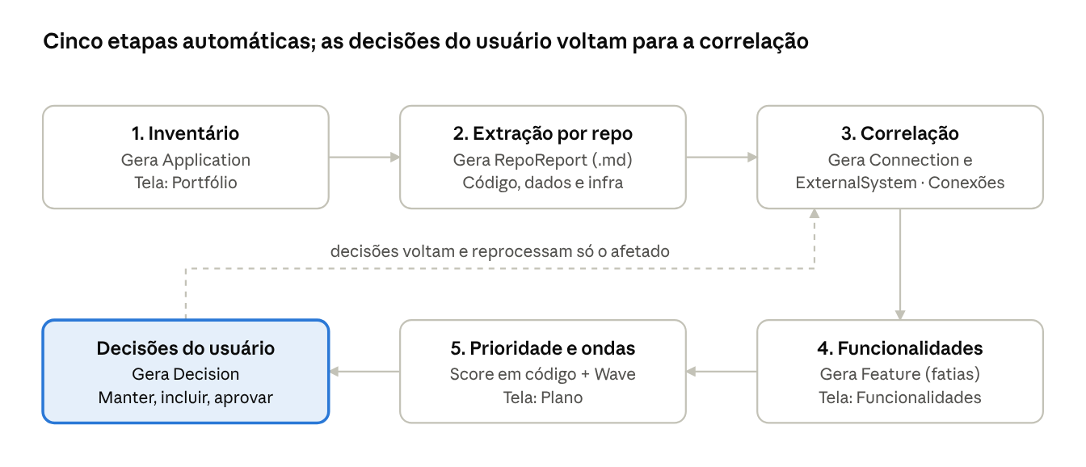
pipeline de análise · 5 etapas e o retorno das decisões
A extração roda em paralelo, com um subagente por repositório e dimensão. As etapas 3 a 5 rodam sobre o grafo consolidado. Quando o usuário decide algo nas telas de Conexões ou Plano, só as conexões e fatias afetadas são recalculadas.

Entidades
São nove entidades. Todas apontam umas para as outras por id, e todo fato extraído carrega uma Evidence: repositório, commit, arquivo, linha, trecho e extrator (por exemplo parser:jaxrs ou llm:correlacao).
Entidade | Exemplo de id | Quem produz | Campos principais
Application | app:sgc-core | Agente de inventário | nome, URL do repositório, stack, classificação (modern ou legacy) com motivos, inScope
EntryPoint | ep:sgc-core:http:POST:/pix/chaves | Subagente de código | tipo (http, soap, screen, batch, queue-consumer, cron), assinatura, handler, evidência
OutboundCall | call:sgc-core:a41c | Subagente de código | tipo (http, soap, queue-produce, rpc, file), alvo como está escrito, alvo resolvido, método de origem, evidência
DataResource | db:ORA_SGC/table:PIX_CHAVE | Subagente de dados | tipo (tabela, view, procedure, fila, arquivo), onde fica, operações (leitura, escrita), quem acessa
ExternalSystem | ext:motor-antifraude | Correlação | nome, hosts, quem chama, decisão (pending, keep, include)
Connection | conn:app:sgc-core>ext:motor-antifraude | Correlação | origem, destino, tipo, contagem, chamadas, confiança, evidências
Feature | feat:cadastro-chave-pix | Agente de funcionalidades | nome de negócio, pontos de entrada, caminho de chamadas, aplicações com papel, dados com exclusividade, uso por mês, quem ela destrava, esforço, bloqueios
Wave | wave:1 | Agente planejador | funcionalidades, estimativa, aplicações desligáveis ao final, justificativa
Decision | dec:ext:motor-antifraude | Usuário, pela interface | assunto, escolha, quem, quando, observação
O arquivo schema.ts, enviado junto deste documento, traz os tipos completos em Valibot, a mesma biblioteca usada para os schemas de tools no Flue.

Relatório por repositório
Cada repositório gera um arquivo reports/<app>.md. O frontmatter traz os dados estruturados, validados pelo schema. O corpo traz o que um humano ou o agente de correlação precisa saber e que não cabe em campos: variáveis não resolvidas, código morto e suspeitas.
Os subagentes de código, dados e infra escrevem cada um a sua parte no mesmo arquivo dentro do sandbox. Uma tool de código junta as partes e valida antes da correlação. Exemplo resumido do sgc-core:
---
schema: repo-report/v1
app: app:sgc-core
repo: https://git.empresa.com/credito/sgc-core
commit: 8c1e2f4
analyzedAt: 2026-10-30T14:10:00Z
classification:
value: legacy
reasons:
- "Java EE 6 em WebLogic 10.3 (pom.xml:41)"
- "Sem pipeline de CI; deploy manual"
entryPoints:
- id: ep:sgc-core:http:POST:/pix/chaves
kind: http
signature: POST /pix/chaves
handler: br.credito.pix.ChavePixResource#cadastrar
evidence: { path: src/main/java/br/credito/pix/ChavePixResource.java, line: 37, extractor: parser:jaxrs, confidence: 1 }
outboundCalls:
- id: call:sgc-core:a41c
kind: http
method: POST
target: "${ANTIFRAUDE_URL}/antifraude/score"
resolvedTarget: https://antifraude.interno/antifraude/score
from: br.credito.reneg.AcordoService#aprovar
evidence: { path: src/main/java/br/credito/antifraude/AntifraudeClient.java, line: 48, extractor: parser:java-http, confidence: 1 }
dataAccess:
- resource: db:ORA_SGC/table:PIX_CHAVE
ops: [read, write]
from: br.credito.pix.ChavePixDao
evidence: { path: src/main/java/br/credito/pix/ChavePixDao.java, line: 22, extractor: parser:jpa, confidence: 1 }
---
## Resumo
Núcleo de crédito: chaves Pix, faturas e renegociação. 14 pontos de entrada, 7 destinos de saída.
## Para a correlação
- ANTIFRAUDE_URL vem de config/prod.properties:12. Nenhum repositório da lista expõe /antifraude/score.
- FaturaLegadaService parece código morto: sem chamadas de entrada.

Correlação entre aplicações
A correlação liga cada OutboundCall a um EntryPoint de outra aplicação, a um DataResource ou a um ExternalSystem. Uma tool determinística resolve a maior parte dos casos. O agente de correlação só entra nos ambíguos e registra o motivo de cada decisão.
- Resolver o alvo. Trocar variáveis pelos valores de configuração (.properties, appsettings.json, ConfigMap, Terraform), por ambiente. Cada repositório declara os hosts que expõe (ingress, service, DNS interno), e isso vira um mapa host → aplicação.
- Casar com um ponto de entrada. HTTP: mesmo método e rota normalizada (/clientes/{id} casa com /clientes/123). SOAP: operação do WSDL. Filas: nome da fila ou do tópico. Banco: nome qualificado da tabela.
- Atribuir confiança. Rota e host casados: 1.0. Só a rota: 0,8. Abaixo disso, decide o agente de correlação. Abaixo de 0,6, a conexão vai para revisão humana e aparece marcada na tela.
- Destino fora da lista. Vira um ExternalSystem, agrupado por host, com decisão pending. É o que aparece em Pendências.
- Limite. A correlação para no primeiro salto para fora do escopo e não tenta analisar o sistema externo por dentro.
- Dados compartilhados. Uma tabela acessada por duas ou mais aplicações é marcada como compartilhada. É o principal sinal de acoplamento para o plano.
As decisões do usuário voltam como Decision. Com keep, o sistema externo vira uma dependência permanente do plano. Com include, a interface pede o repositório, e a análise roda de novo só para as conexões afetadas.

Fatias de funcionalidade e prioridade
Uma fatia parte de um ponto de entrada de negócio (tela, endpoint público, job ou consumidor de fila) e inclui tudo o que ele alcança no grafo: chamadas e dados. O corte acontece no primeiro sistema fora do escopo. O agente de funcionalidades agrupa pontos de entrada que servem ao mesmo objetivo e dá a eles um nome de negócio. Por exemplo, GET, POST e DELETE /pix/chaves mais a tela de chaves viram “Cadastro de chave Pix”.
A pontuação é calculada em código, não pelo LLM, para ser reprodutível e explicável na tela:
\text{score} = 100\,\big(0{,}35\,U + 0{,}30\,D + 0{,}25\,(1 - E) + 0{,}10\,(1 - S)\big) - B
- U, uso: chamadas por mês, normalizadas em escala log de 0 a 1. Vem do APM ou dos logs por uma tool. Sem esse dado, a tela mostra “sem dado” e o peso vai para os demais termos.
- D, destrava: quantas outras fatias leem dados que esta escreve ou chamam seus pontos de entrada, normalizado de 0 a 1.
- E, esforço: repositórios legados tocados, tamanho do código alcançável e integrações, normalizado de 0 a 1. É exibido como pequeno, médio ou grande.
- S, compartilhamento: fração das tabelas da fatia que são compartilhadas com outras.
- B, bloqueio: 30 pontos quando a fatia depende de um sistema externo com decisão pendente.
Os pesos são um ponto de partida e ficam configuráveis por projeto, para que o negócio possa ajustá-los. Os números do protótipo são ilustrativos.
O planejador monta as ondas em ordem de pontuação, respeitando as dependências entre fatias e a capacidade informada do time. Ao fechar cada onda, ele marca como desligável a aplicação legada que não tiver mais nenhuma fatia restante.

Telas do protótipo e próximos passos
Cada tela do protótipo lê uma parte do grafo consolidado, e só duas delas escrevem algo de volta.
Tela | Lê | Escreve
Portfólio | Application e o progresso de cada agente | novos repositórios a analisar
Conexões | Connection, ExternalSystem, Evidence | Decision sobre sistemas fora do escopo
Funcionalidades | Feature, DataResource, Application | nada
Plano de migração | Wave, Feature | Decision de reordenar ou aprovar ondas
Próximos passos:
- ☐ Implementar as tools determinísticas para as stacks do piloto: Java (JAX-RS, JPA), COBOL/JCL e .NET
- ☐ Rodar um piloto com 3 repositórios que compartilham pelo menos uma funcionalidade
- ☐ Validar as fatias encontradas com uma pessoa de negócio antes de ajustar os pesos
- ☐ Definir de onde vem o uso por mês (APM, logs de acesso ou banco)

